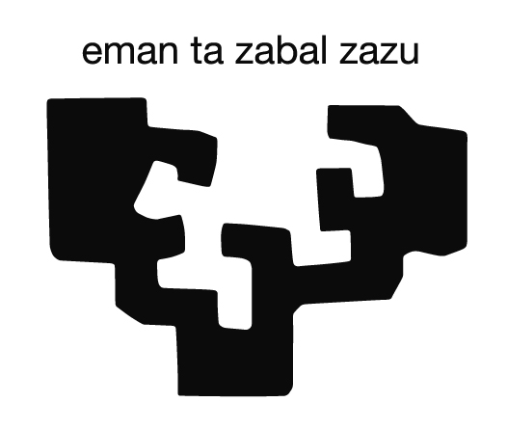  V. ERANSKINA | Prestakuntza proiektua

2022-23 IKASTURTEA

_________________________ jaunak/andreak, irakasle-tutorea delarik, eta _________________________ jaunak/andreak, profesional-instruktore izanik, Lan Harreman eta Gizarte Langintza Fakultatearen eta __________ erakunde lankidearen arteko hezkuntza lankidetzarako hitzarmenean ezarritakoarekin bat etorrita, honako informazio hau uzten dute agerian:
- Praktika zein titulaziotan kokatzen den: Gizarte Langintzako gradua UPV/EHUn.
- Praktika zein ikaslek egingo duen: ………………………………………………..
- Orduak, guztira: 320 ordu.
- Ikasleak lortu beharreko oinarrizko gaitasunak:
- Behar bezala administratzea eta bere practicumaren erantzule izatea, lehentasunak esleituz, erantzukizunak betez eta bere lan planaren emaitzak etengabe ebaluatuz.
- Esperientzia hartzea lanbide jardunean, gizarte errealitatearekin eta gizarte laneko profesionalekin zuzeneko harremana izanez.
- Pertsona, familia, talde, erakunde eta komunitateekin elkarreraginean aritzeko eta harreman profesional positiboak sortzeko beharrezkoak diren trebetasunak garatzea.
- Esku hartze sozialak dakartzan dilema etikoak ulertzea eta identifikatzea eta gizarte lanaren balioak, printzipio etikoak eta kode deontologikoak aplikatzea.
- Gizarte lanari dagozkion jakintza teorikoak, metodologikoak, teknikoak eta instrumentalak aplikatzea.
- Lanbide jardunak ematen duen informazioa aztertzea, lanbide jardun praktikoa hobetzeko estrategia gisa.
- Diagnostiko sozialak egiten eta esku-hartze sozialeko proiektuak diseinatzen, inplementatzen eta ebaluatzen ikastea.

- Egin beharreko jarduera edo zereginak: (profesional-instruktorearekin adostekoa).

GARATU BEHARREKO JARDUEREN EDO ZEREGINEN DESKRIBAPENA, EREMUAREN ESPEZIFIKOTASUNA ZEIN DEN
(AZPIMARRATU GARATZEA AURREIKUSTEN DIRENAK)
- Praktiken eremuari dagokion jakintzarekin lotutakoak:
Erreferente teorikoak eta/edo dokumentalak irakurtzea, prestakuntza jarduerak, baliabideetarako bisitak egitea, ikerketa sozialak egitea honako hauei buruz:
- Artatutako pertsonen profilaren errealitate soziala eta esku hartze sozialaren xedea.
- Gizarte zerbitzua, erakundea edo entitatea, bere antolamendu eta funtzionamendua.
- Lanpostua: lanbide funtzioak, rolak eta teknikak ezagutu eta bereizten ditu.
- Gizartearen errealitatea eta erakundea kokatzen dituzten legegintzako erreferenteak.
- Esku hartzearen xedeari dagokion gizarte errealitatearekin lotutako gizarte baliabideak.
- Gizarte diagnostikoari lotutakoak:
- Balorazio eskalen aplikazioa.
- Diagnostiko sozialak egitea.
- Plangintzari lotutakoak:
- Gizarte proiektuen diseinua.
- Banakako eta familiako arreta planak diseinatzea.
- Zerbitzuari lotutako ekintzak eta jarduerak programatzea.
- Praktiketan egindako lana planifikatzea eta kanpoko egunkarian erregistratzea.
- Esku hartze sozialari lotutakoak. Behatu eta/edo lagundu gizarte langilearen eguneroko praxian:
- Informazioa, orientazioa eta/edo aholkularitza.
- Harrera eta elkarrizketa pertsonalak, erreferentziako gizarte langilearekin batera.
- Etxez etxeko bisitak, erreferentziako gizarte langilearekin batera.
- Lagundutako pertsonei, taldeei eta abarri laguntzea.
- Kasuen, taldeen, komunitateen, kolektiboen eta proiektuen jarraipena egitea.
- Dokumentu teknikak aplikatzea: elkarrizketak, fitxak eta historia sozialak, espedienteak, txosten sozialak eta abar erregistratzea.
- Informatika kudeatzeko eta datuak mantentzeko tresna ezagutzea.
- Prestazioak eta zerbitzuak izapidetzea.
- Fitxa eta historia soziala, txosten sozialak eta abar egitea.
- Talde-bileretan eta bilera instituzionaletan parte hartzea.
- Beste erakunde batzuekin eta beste gizarte baliabide batzuetako profesionalekin koordinatzea.
- Talde eta komunitate mailako beste ekintza batzuk.
- Prebentzio-, sentsibilizazio-, prestakuntza- eta sustapen-jarduerak diseinatu, antolatu eta gauzatzea.
- Ebaluazio sozialari lotutakoak:
- Garatutako ekintzen ebaluazioa.
- Eguneroko praxiaren autoebaluazioa.
- Proiektuen jarraipenari eta amaierari buruzko txostenak. Erakunde-memoriak.

BESTELAKO JARDUERAK. Eremuaren espezifikotasunaren arabera:

Horren hiru ale sinatzen dira hemen:
………………………………………………..._______________, _____(e)ko ______________aren ____(e)an
UPV/EHUREN IZENEAN: ERAKUNDEAREN IZENEAN: IKASLEAREN IZENENEAN

